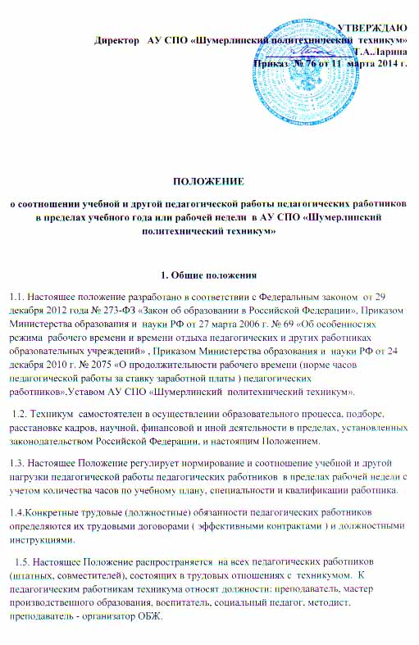
1.6. В рамках расчета максимально возможного фонда рабочего времени педагогического работника для выполнения учебной (аудиторной и внеаудиторной) работы вводятся понятие «продолжительность первой половины рабочего дня», для выполнения внеучебной работы – «продолжительность второй половины рабочего дня».

2. Структура рабочего времени педагогических работников
2.1. Выполнение педагогической работы педагогическими работниками, ведущими преподавательскую работу, характеризуется наличием установленных норм времени только для выполнения педагогической работы, связанной с преподавательской работой – продолжительность первой половины рабочего дня.
Выполнение другой части педагогической работы педагогическими работниками, ведущими преподавательскую работу, осуществляется в течение рабочего времени, которое не конкретизировано по количеству часов - продолжительность второй половины рабочего дня.
2.2. Нормируемая часть рабочего времени (первая половина рабочего дня) педагогическими работниками, ведущими преподавательскую работу, определяется в астрономических часах и включает проводимые учебные занятия независимо от их продолжительности и короткие перерывы (перемены) между каждым учебным занятием, установленные для студентов. При этом количеству часов установленной учебной нагрузки соответствует количество проводимых указанными работниками учебных занятий продолжительностью, не превышающей 45 минут.
Конкретная продолжительность учебных занятий, а также перерывов (перемен) между ними предусматривается Уставом техникума с учетом соответствующих санитарно-эпидемиологических правил и нормативов (СанПиН), утвержденных в установленном порядке. Выполнение преподавательской работы регулируется расписанием учебных занятий.
Нормируемая часть рабочего времени педагогических работников, ведущих преподавательскую работу, определяется 18 часами в неделю при работе на 1,0 ставку. При работе на доли ставок все нормы рабочего времени определяются пропорционально.
2.3. Учебная нагрузка педагогического работника регулируется расписанием.
Педагогический работник может отрабатывать свою норму часов не ежедневно, а в
течение определенных дней в неделю , при этом концентрация учебных занятий (норма
напряженности (интенсивности) труда) может превышать не только норму
продолжительности первой половины рабочего дня, но и норму продолжительности
рабочего дня, если расписанием предусмотрены занятия в разных группах.

2.4. Другая часть педагогической работы педагогических работников, ведущих преподавательскую работу, требующая затрат рабочего времени ( вторая половина рабочего дня), которое не конкретизировано по количеству часов, вытекает из их должностных обязанностей, предусмотренных Уставом техникума, правилами внутреннего трудового распорядка, тарифно-квалификационными (квалификационными) характеристиками, и регулируется графиками и планами работы, в т.ч. личными планами педагогического работника, и включает:
- выполнение обязанностей, связанных с участием в работе педагогических, методических советов, с работой по проведению родительских собраний, консультаций, оздоровительных, воспитательных и других мероприятий, предусмотренных образовательной программой;
- организацию и проведение методической, диагностической и консультативной помощи родителям (законным представителям несовершеннолетних студентов);
- время, затрачиваемое непосредственно на подготовку к работе по обучению и воспитанию студентов, изучению их индивидуальных способностей, интересов и склонностей, а также их семейных обстоятельств и жилищно-бытовых условий;
- периодические кратковременные дежурства в образовательном учреждении в период образовательного процесса, которые при необходимости могут организовываться в целях подготовки к проведению занятий, наблюдения за выполнением режима дня студентами, обеспечения порядка и дисциплины в течение учебного времени, в том числе во время перерывов между занятиями, устанавливаемых для отдыха студентов различной степени активности. При составлении графика дежурств педагогических работников в техникуме в период проведения учебных занятий, до их начала и после окончания учебных занятий учитывается режим рабочего времени каждого педагогического работника в соответствии с расписанием учебных занятий, общим планом мероприятий, другие особенности работы. В дни работы к дежурству по техникуму педагогические работники привлекаются не ранее чем за 20 минут до начала учебных занятий и не позднее 20 минут после окончания их последнего учебного занятия;
- выполнением дополнительно возложенных на педагогических работников обязанностей, непосредственно связанных с образовательным процессом, с соответствующей дополнительной оплатой труда (работа с семьями обучающихся, заведование учебными кабинетами, руководство методической комиссией и др.).
2.5. Дни недели (периоды времени, в течение которых техникум осуществляет свою деятельность), свободные для педагогических работников, ведущих преподавательскую работу, от проведения учебных занятий по расписанию, от выполнения иных обязанностей, регулируемых графиками и планами работы, педагогический работник может использовать для повышения квалификации, самообразования, подготовки к занятиям и т.п.
2.6. Нормируемая часть рабочего времени для мастера производственного обучения, социального педагога, педагога-психолога, методиста ,преподавателя - организатора ОБЖ определяется 36 часами в неделю при работе на 1,0 ставку. При работе на доли ставок все нормы рабочего времени определяются пропорционально.
2.7. При составлении графиков работы педагогических и других работников перерывы в рабочем времени, не связанные с отдыхом и приемом работниками пищи, не допускаются, за исключением случаев, предусмотренных настоящим Положением.
2.8. При составлении расписаний учебных занятий администрация техникума обязано исключить нерациональные затраты времени педагогических работников, ведущих преподавательскую работу, с тем, чтобы не нарушалась их непрерывная последовательность и не образовывались длительные перерывы.
2.9. Периоды зимних и летних каникул, установленных для студентов техникума и не совпадающие с ежегодными оплачиваемыми основными и дополнительными отпусками работников (далее - каникулярный период), являются для них рабочим временем.
2.10. В каникулярный период педагогические работники осуществляют педагогическую, методическую, а также организационную работу, связанную с реализацией образовательных программ, в пределах нормируемой части их рабочего времени (установленного объема учебной нагрузки (педагогической работы).
2.11. Режим рабочего времени педагогических работников, принятых на работу во время летних каникул студентов определяется в пределах нормы часов преподавательской (педагогической) работы в неделю, установленной за ставку заработной платы и времени, необходимого для выполнения других должностных обязанностей.
2.12. Режим рабочего времени всех работников в каникулярный период регулируется локальными актами техникума и графиками работ с указанием их характера.
2.13. Периоды отмены учебных занятий (образовательного процесса) для студентов по санитарно-эпидемиологическим, климатическим и другим основаниям являются рабочим временем педагогических работников техникума.
2.14. В периоды отмены учебных занятий (образовательного процесса) в отдельных группах либо в целом по техникуму по санитарно-эпидемиологическим, климатическим и другим основаниям педагогические работники привлекаются к учебно-воспитательной, методической, организационной работе.
3. Определение учебной нагрузки педагогическим работникам
3.1. Объем учебной нагрузки педагогическим работникам устанавливается, исходя из количества часов по учебному плану и программам, обеспеченности кадрами, других конкретных условий в техникуме.
Учебная нагрузка педагогического работника ограничивается верхним пределом, определяемым не более двух ставок на учебный год.
3.2. Объем учебной нагрузки педагогических работников больше или меньше нормы часов за должностной оклад устанавливается только с их письменного согласия.
3.3. Преподавательская работа в том же учреждении для педагогических работников совместительством не считается.
3.4. Учебная нагрузка педагогических работников, находящихся к началу учебного года в отпуске по уходу за ребенком до достижения им возраста 3 лет либо ином отпуске, устанавливается при распределении ее на очередной учебный год на общих основаниях и передается на этот период для выполнения другими педагогическим работникам.
3.5. Установленная педагогическим работникам по тарификации заработная плата выплачивается ежемесячно независимо от числа недель и рабочих дней в разные месяцы года.
3.6. Тарификация педагогических работников производится 1 раз в год до сентября текущего учебного года. При невыполнении по независящим от педагогического работника причинам объема установленной учебной нагрузки, уменьшение заработной платы не производится.

Рассмотрено и принято на заседании Совета Учреждения
Протокол № 7 от 11 марта 2014 г.

